使用Chrome瀏覽器點選存檔沒有反應
- 問題說明：
  - 使用Chrome瀏覽器，於新增文件點選「存檔」沒有反應。
  - 使用Chrome瀏覽器，於套用權限點選「存檔」沒有反應。

- 解決方案：
  - 關閉所有Chrome視窗後，重新開啟Chrome重新登入系統。
（若依舊無法出現對話方塊，請使用解決方案2）
  - 開啟Chrome
    - 點選「設定」
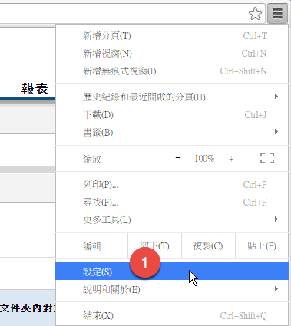
    - 點選「顯示進階設定」
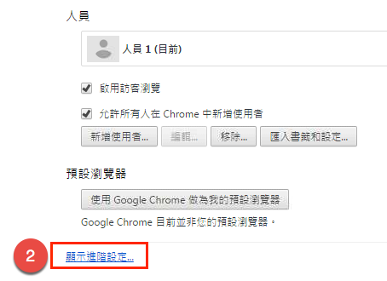
    - 點選「重設設定」
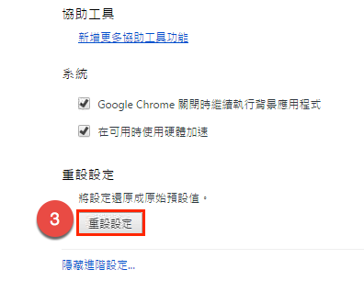
    - 重新開啟Chrome重新登入系統。

- 注意事項：
  - 當chrome對話框出現『防止此網頁產生其他對話方塊』時，請勿勾選。
